DANS CE CADRE

Il est interdit aux candidats de signer leur composition ou d'y mettre un signe quelconque pouvant indiquer sa provenance.
Académie :
Examen : Spécialité/option : Epreuve/sous épreuve : NOM :
(en majuscule, suivi s’il y a lieu, du nom d’épouse)
Prénoms :
Né(e) le :
Session :
Série : Repère de l’épreuve :
N° du candidat
(le numéro est celui qui figure sur la convocation ou liste d’appel)
Appréciation du correcteur
Note :
NE RIEN ÉCRIRE

Baccalauréat Professionnel
« Maintenance des Équipements Industriels »
ÉPREUVE E1 : Épreuve scientifique et technique
Sous-épreuve E11 : Analyse et exploitation de données techniques

SESSION 2016

A partir d’un dysfonctionnement identifié sur un bien industriel pluritechnologique, l’épreuve permet de vérifier que le candidat a acquis tout ou partie des compétences suivantes :
CP 2.1 Analyser le fonctionnement et l’organisation d’un système,
CP 2.2 Analyser les solutions mécaniques réalisant les fonctions opératives.

Les supports retenus sont liés à la spécialité Maintenance des Équipements Industriels

Ce sujet comporte : 20 pages

Dossier présentation pages DQR 2/20 à DQR 3/20
Dossier questions-réponses pages DQR 4/20 à DQR 20/20

Matériel autorisé :
- Une calculatrice de poche à fonctionnement autonome, sans imprimante et sans aucun moyen de transmission, à l’exclusion de tout autre élément matériel ou documentaire (circulaire n°99- 186 du 16 novembre 1999 ; B.O.E.N. n°42),
- Le guide du dessinateur industriel,
- Matériel de géométrie (compas, équerre, rapporteur).

BAC PRO MEI | Code : 1606-MEI ST 11 | Session 2016 | Dossier Questions-Réponses
E1 - SOUS-ÉPREUVE E11 | Durée : 4 h | Coefficient : 3 | DQR : 1/20

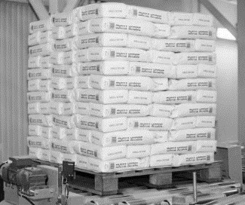
DOSSIER PRÉSENTATION

PRESENTATION DE LA LIGNE DE PRODUCTION

Dans une entreprise de fabrication d’aliment pour animaux de type bovins, caprins, … de haute qualité, le produit est réalisé sur une chaîne automatisée en différentes phases décrites ci-dessous :

Formage des granulés
Réception des mélanges
Dosage
Réception des farines
Cuisson

Fermeture
Palettisation
Filmage
Stockage
Ensachage

Conditionnement en sacs

Le conditionnement des granulés peut se faire avec des sacs de 15 kg et 25 kg.
Le palettiseur permet le positionnement des sacs d’aliment sur une palette. Il peut ranger, soit 5 sacs de 15 kg par rangée sur 12 niveaux, soit 3 sacs de 25 kg par rangée sur 12 niveaux. La masse d’aliment par palette ne pouvant pas excéder 900 kg.

PRESENTATION DU PALETTISEUR
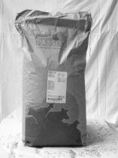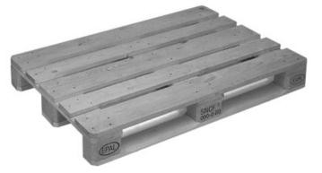
Energies
électrique et pneumatique
Consignes opérateur
Réglages
Programme A.P.I.
Sac d’aliment plein
Sacs palettisés sur la palette
Palette
Palettiser des sacs
A-0
Palettiseur

BAC PRO MEI | Code : 1606-MEI ST 11 | Session 2016 | Dossier Questions-Réponses
E1 - SOUS-ÉPREUVE E11 | Durée : 4 h | Coefficient : 3 | DQR : 2/20

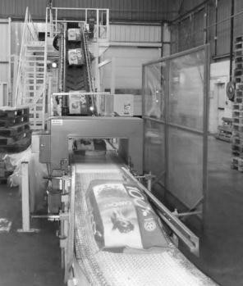
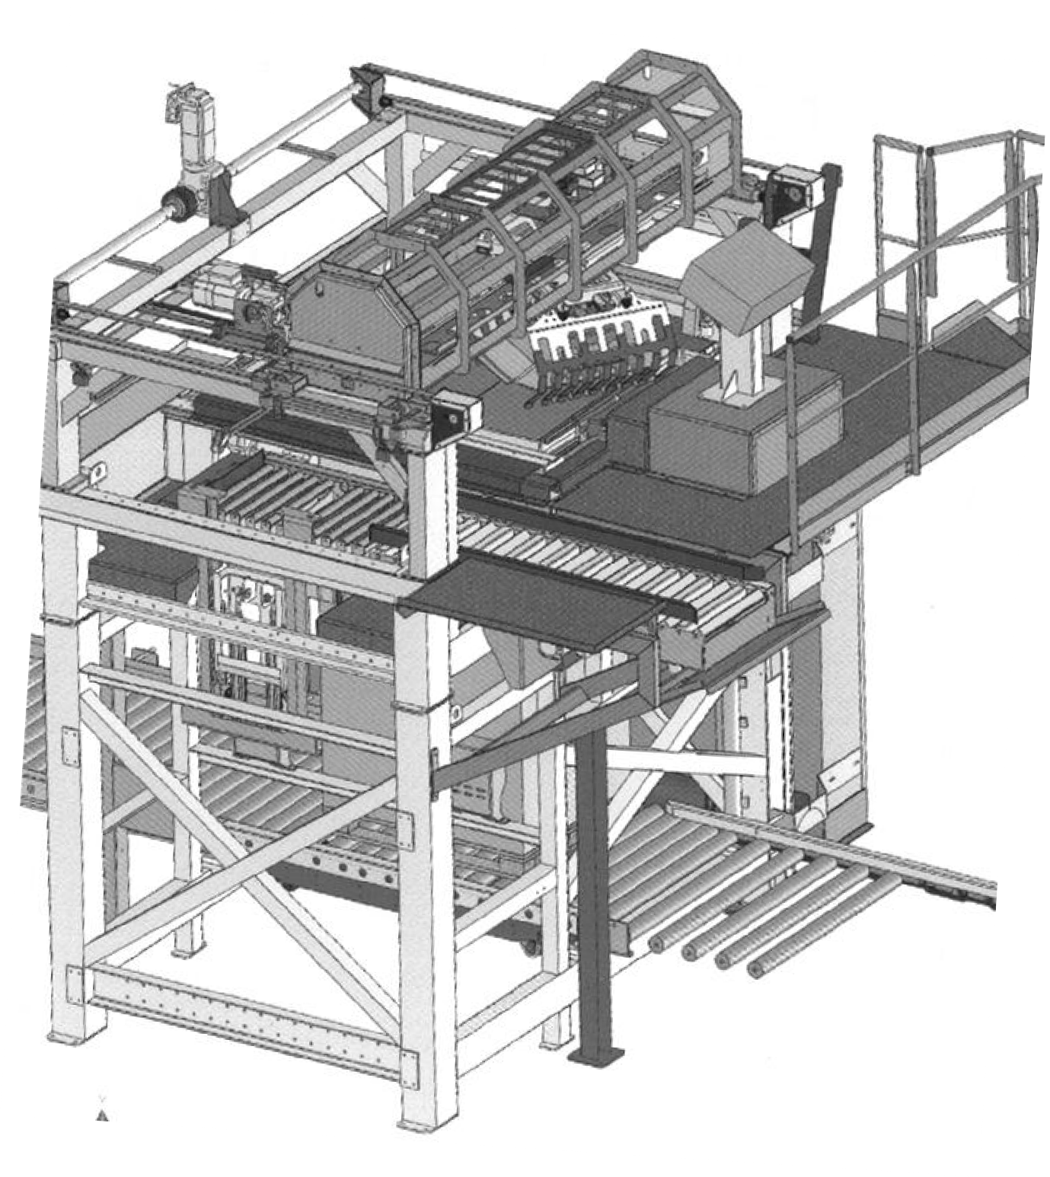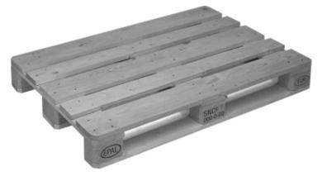
Tête du
palettiseur
ZONE D’ETUDE
Arrivée des
sacs
Sortie de la
palette avec les sacs
Arrivée de la
palette
DETAIL DU SAC DANS LA TETE A GRIFFES FORMAT DE PALETTISATION DE 3 SACS
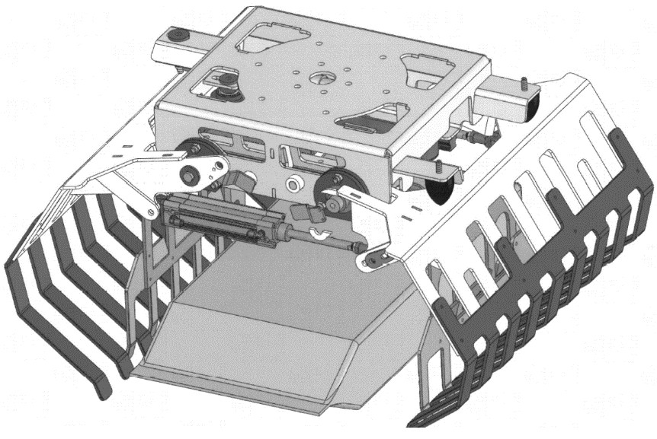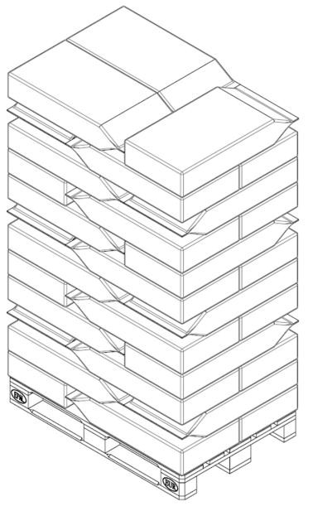
SAISIE DU SAC PAR LA LARGEUR

BAC PRO MEI | Code : 1606-MEI ST 11 | Session 2016 | Dossier Questions-Réponses
E1 - SOUS-ÉPREUVE E11 | Durée : 4 h | Coefficient : 3 | DQR : 3/20

DOSSIER QUESTIONS-RÉPONSES

PROBLEMATIQUE GENERALE DU PALETTISEUR :

Le service commercial de la société va proposer à ses clients une offre promotionnelle avec un nouveau conditionnement plus volumineux. Il propose donc un nouveau format de sacs pouvant contenir 35 kg d’aliment. Pour respecter ce nouveau marché, le service de maintenance doit vérifier l’aptitude du système actuel de palettisation à résister aux nouvelles contraintes, et éventuellement à modifier des éléments mécaniques.
Caractéristiques du nouveau format de sacs :
- Longueur = 625 mm
- Largeur = 450 mm
- Epaisseur = 145 mm
- Masse = 35 kg
Il est demandé aux candidats d’analyser le système existant en répondant aux questions Q1, Q2, Q3.

Q1 | Analyse fonctionnelle | DQR 2/20 ; DQR 3/20 DTR 2/10 ; DTR 3/10 DTR 7/10 à DTR 9/10 | 32 pts | Temps conseillé : 45 min

Q 1.1 : Identifier la fonction globale du système palettiseur :

……………………………………………………………………………………………………………

Q 1.2 : Donner la matière d’œuvre entrante (MOE), la matière d’œuvre sortante (MOS) et les énergies nécessaires (W) :

MOE : …………………………………………………………………………………………………. MOS : ………………………………………………………………………………………………… W : ……………………………….……………………………………………………………………

Q 1.3 : A l’aide du diagramme FAST, identifier la fonction secondaire associée à :

Tête à griffes avec chariot : ……………………………………………………………………..… Chariot tête RPA : …………………………………………………………………………………

BAC PRO MEI | Code : 1606-MEI ST 11 | Session 2016 | Dossier Questions-Réponses
E1 - SOUS-ÉPREUVE E11 | Durée : 4 h | Coefficient : 3 | DQR : 4/20

Q 1.4 : A l’aide du diagramme FAST, cocher (mettre une croix) dans le tableau ci-dessous les mouvements et les axes suivant lesquels les différents éléments peuvent déplacer le sac :

ELEMENTS | MOUVEMENTS et AXES
 | TRANSLATION |  |  | ROTATION
 | X | Y | Z | X | Y | Z
Elévateur de sac
Poutre transversale
Portique longitudinal
Chariot RPA

Q 1.5 : A l’aide du diagramme FAST, compléter le tableau ci-dessous :

SAISIR et DEPOSER le sac | FONCTION NIVEAU 1 | FONCTION NIVEAU 2 | SOLUTION TECHNIQUE
 | ……………………….  ……………………….  ………………………. | Transformer une énergie pneumatique en énergie mécanique de translation | ……………………………….
 |  | Guider en translation suivant l’axe Z | ……………………………….
 |  | ………………………………………………………………  ……………………………………………………………… | Système poulie - courroie
 | Maintenir le sac | Transformer une énergie pneumatique en énergie mécanique de translation | ………………………  ………………………
 |  | …………………………………………………………………………………….
 |  | …………………………………………………………..………………………. | Paliers

BAC PRO MEI | Code : 1606-MEI ST 11 | Session 2016 | Dossier Questions-Réponses
E1 - SOUS-ÉPREUVE E11 | Durée : 4 h | Coefficient : 3 | DQR : 5/20

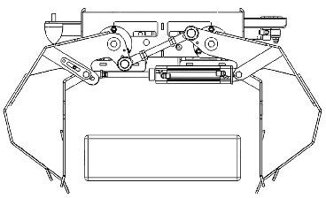
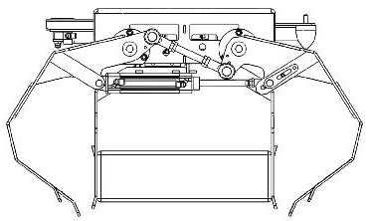
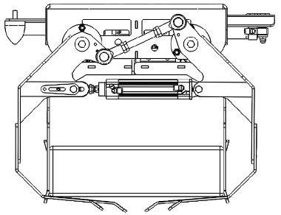
Q 1.6 : A l’aide du diagramme FAST, relier les différentes phases permettant de réaliser la fonction technique « SAISIR et DEPOSER le sac » dans l’ordre chronologique et en fonction des différentes étapes en suivant l’exemple donné pour la phase 1.
- Etat initial ●
- Phase 1
Phase

●

●

●

●
Nom de l’étape |  | Ordre
- Saisie du sac ●  - Maintien du sac ●  - Desserrage et dépose du sac ● |  | - Phase 3  - Phase 4  - Phase 2

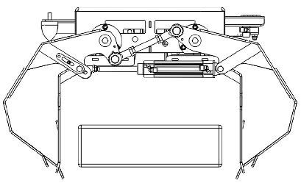Q 1.7 : Indiquer la nature du mouvement des pièces permettant « la saisie du sac » : Entourer la bonne réponse : Translation Rotation

BAC PRO MEI | Code : 1606-MEI ST 11 | Session 2016 | Dossier Questions-Réponses
E1 - SOUS-ÉPREUVE E11 | Durée : 4 h | Coefficient : 3 | DQR : 6/20

Q2 | Analyse structurelle du gabarit complet | DTR 3/10 ; DTR 6/10 DTR 8/10 ; DTR 9/10 | 22 pts | Temps conseillé : 25 min

Q 2.1 : Compléter les classes d’équivalence du sous-ensemble « gabarit complet » ci-dessous :

Remarque : Certaines pièces existent en plusieurs exemplaires et se retrouvent dans des classes d’équivalence différentes.

Pièces exclues : { ….. ; ….. }

Caisson : {SE1}= { ….. ; ….. ; ….. ; 110a ; 107(x3) ; 108 ; 109 ; ….. ; 118(x4) ; 119 ; ….. ; 123 ; 124(x2) }
Gabarit droit : {SE2}= { ….. ; ….. ; 110b ; ….. ; ….. ; ….. ; 120(x4) ; 121(x4) ; 122(x4) } Gabarit gauche : {SE3}= {103 ; 112 ; 116 ; 120(x4) ; 121(x4) }
Poulie droite : {SE4}= { ….. } Poulie gauche : {SE5}= { ….. }

Q 2.2 : Compléter le tableau de la liaison cinématique ci-dessous, donner le nom et dessiner le symbole de cette liaison :

(Écrire 1 lorsque le mouvement est possible ,0 lorsqu’il est impossible).

Liaison entre { SE1 } et { SE2 }
Tx | Ty | Tz | Rx | Ry | Rz
Nom:
Symbole:

BAC PRO MEI | Code : 1606-MEI ST 11 | Session 2016 | Dossier Questions-Réponses
E1 - SOUS-ÉPREUVE E11 | Durée : 4 h | Coefficient : 3 | DQR : 7/20

Q 2.3 : Compléter le schéma cinématique de l’« ensemble GABARIT complet » figure1, en plaçant le symbole de la liaison manquante dans la zone à compléter :

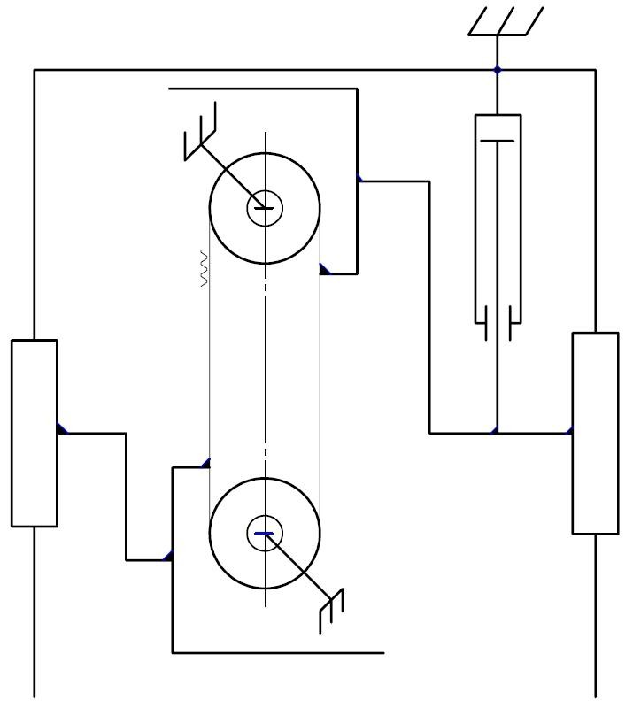
SE1
SE4
𝑌
𝑋
Zone à compléter
𝑍
SE3
SE2
Figure 1
SE5

BAC PRO MEI | Code : 1606-MEI ST 11 | Session 2016 | Dossier Questions-Réponses
E1 - SOUS-ÉPREUVE E11 | Durée : 4 h | Coefficient : 3 | DQR : 8/20

Q3 | Analyse structurelle de la tête à griffes avec chariot | DTR 2/10 ; DTR 6/10 DTR 8/10 à DTR 10/10 | 13  pts | Temps conseillé : 15 min

Q 3.1 : Repérer et colorier sur le schéma cinématique de la TETE A GRIFFES AVEC CHARIOT figure 2, les classes d’équivalence suivantes :

{SE1} = {Caisson} Rouge
{SE6} = {Griffe droite} Bleu
{SE7} = {Griffe gauche} Vert
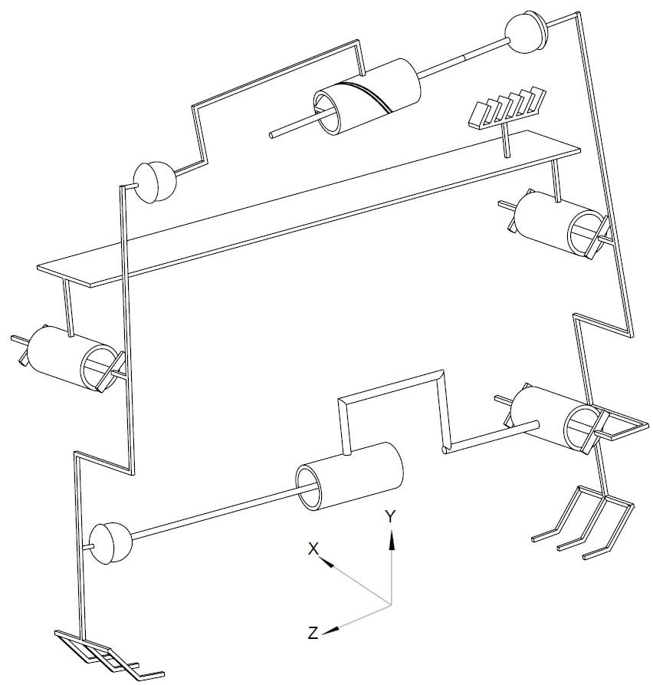{SE8} = {Corps de vérin} Noir
{SE9} = {Ensemble biellette} Jaune
{SE10} = {Tige de vérin} Marron

En phase de réglage

SE9

SE1

………

Figure 2

SE10

…….

SE8

BAC PRO MEI | Code : 1606-MEI ST 11 | Session 2016 | Dossier Questions-Réponses
E1 - SOUS-ÉPREUVE E11 | Durée : 4 h | Coefficient : 3 | DQR : 9/20

Q 3.2 : Indiquer le nom et la nature du mouvement des liaisons suivantes, en complétant le tableau :

Classes d’équivalence | Nom de la liaison | Nature du mouvement
SE1 / SE6 | ……………………... | …………………………….
SE7 / SE10 | ……………………... | …………………………….

Q 3.3 : Indiquer la fonction de l’ensemble biellette :

………………………………………………………………………………………………………………….
………………………………………………………………………………………………………………….

Problématique 1 :

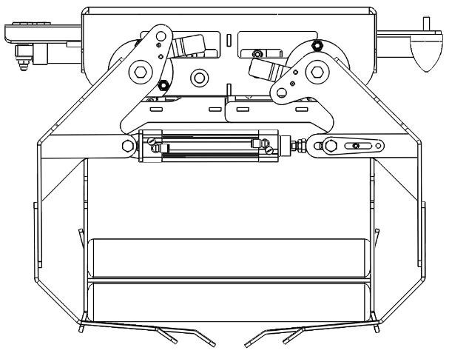Le changement des caractéristiques dimensionnelles d'un sac impose une vérification des capacités de la TETE A GRIFFES AVEC CHARIOT. Le service de maintenance doit contrôler que la course du vérin de serrage rep.110 et sa force développée conviennent bien aux dimensions du nouveau sac afin de proposer d’éventuelles modifications.
A
G
B
𝑃
Hypothèses : On suppose que les actions des deux gabarits se situent dans le même plan que l’action du poids du sac.
Rappel : La saisie du sac s’effectue dans le sens de la largeur du sac.

Données :
- Pression d’alimentation du vérin = 6 bars
- La force développée > 2,5 fois à la force nécessaire.

II F développée II
Cofficient de sécurité k =
•
II F necessaire II

1Mpa = 0,1 bar
•
•
•
•
𝑃 = 𝐹

𝑆
Poids = m × g
avec g = 9,81m/s²
DoMaxi = Domini + 2 × course

BAC PRO MEI | Code : 1606-MEI ST 11 | Session 2016 | Dossier Questions-Réponses
E1 - SOUS-ÉPREUVE E11 | Durée : 4 h | Coefficient : 3 | DQR : 10/20

Q4 | Serrage du sac Vérification des capacités du vérin | DTR 3/10 ; DTR 8/10 DTR 9/10 ; DQR 4/20 | 47pts | Temps conseillé : 70 min

Vérification de la course du vérin.

Q 4.1 : A l’aide du DTR 9/10 qui montre les gabarits en position « serrer le sac », calculer la distance d’ouverture maximale des gabarits, lorsqu’ils sont en position « déposer le sac ». Détailler le calcul :
DoMaxi =…………….mm

Distance d’ouverture Maxi =…………………………………………….

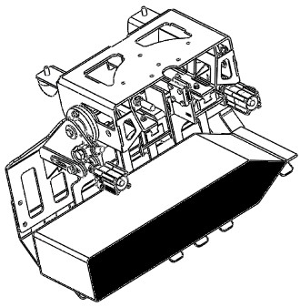Q 4.2 : En admettant que l’ouverture soit de 600 mm, comparer cette valeur avec les dimensions du sac de 35 kg et conclure.
Demie-vue en perspective

……………………………………………………………………………………
……………………………………………………………………………………
……………………………………………………………………………………

Vérification de la force de serrage du vérin
(saisie du sac par la largeur)

Une étude statique préalable montre que l’effort développé par le vérin de serrage se répartit équitablement sur les 2 gabarits.

Q 4.3 : Calculer le poids P d’un sac :
Poids d’un sac = ………………………………………………
=………………….N

Q 4.4 : Compléter le tableau page suivante des actions mécaniques exercées sur le sac : Pour la suite, on considérera que l’intensité du poids IIPII est de 350N.
Isolement du sac d’aliment:
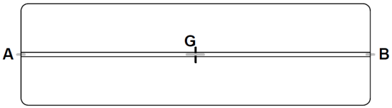

BAC PRO MEI | Code : 1606-MEI ST 11 | Session 2016 | Dossier Questions-Réponses
E1 - SOUS-ÉPREUVE E11 | Durée : 4 h | Coefficient : 3 | DQR : 11/20

Actions mécaniques | Point d’application | Droite d’action | sens | Intensité (N)
 |  | 26°
 |  | 26°

Q 4.5 : Déterminer graphiquement l’intensité des forces B Gabarit droit/sac et
A Gabarit gauche/sac :

Echelle : 1mm → 5N
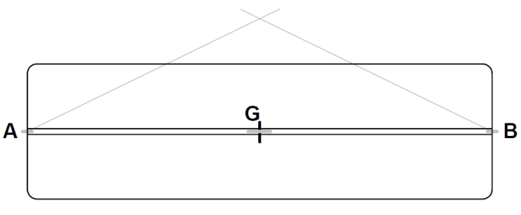

𝐵 𝑔 𝑎 𝑏 𝑎 𝑟 𝑖 𝑡 𝑑 𝑟 𝑜 𝑖 𝑡 /𝑠 𝑎 𝑐 = ……….. N
A
𝐵 𝑔 𝑎 𝑏 𝑎 𝑟 𝑖 𝑡 gauche/𝑠 𝑎 𝑐 = …….. N

BAC PRO MEI | Code : 1606-MEI ST 11 | Session 2016 | Dossier Questions-Réponses
E1 - SOUS-ÉPREUVE E11 | Durée : 4 h | Coefficient : 3 | DQR : 12/20

Q 4.6 : Donner l’intensité de la composante horizontale de la force du gabarit gauche sur le sac
en la mesurant sur le triangle des forces ci-dessous :

Echelle : 1mm → 5N
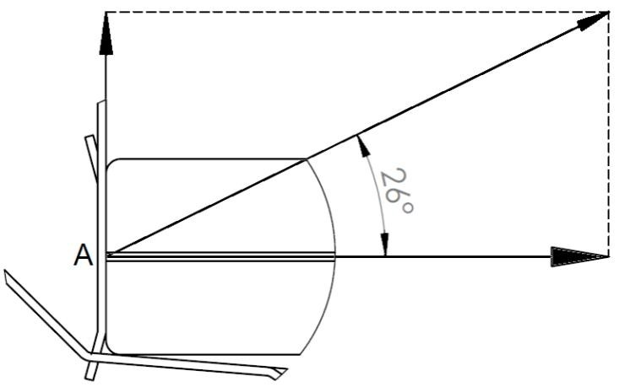
A Gabarit gauche/sac
𝑇
𝐴 𝑔 𝑎 𝑏 𝑎 𝑟 𝑖 𝑡 𝑔 𝑎 𝑢 𝑐 𝑒 𝑠 𝑎 𝑐
𝐴 𝑠 𝑒 𝑟 𝑟 𝑎 𝑔 𝑒 𝑔 𝑎 𝑏 𝑎 𝑟 𝑖 𝑡 𝑔 𝑎 𝑢 𝑐 𝑒 𝑠 𝑎 𝑐
𝐴 𝑠 𝑒 𝑟 𝑟 𝑎 𝑔 𝑒 𝑔𝑎g𝑏 𝑎 𝑟 𝑔 𝑎 𝑢 𝑐 𝑒 𝑠 𝑎 𝑐 =………… N
A Serrage gabarit gauche/sac

IIA serrage gabarit avec sacII = ..…….N
Q 4.7 : Comparer l’effort A Gabarit gauche/sac avec la composante horizontale de la force du IIA Gabarit gauche/sacII et argumenter :
………………………………………………………………………………………………………………….
………………………………………………………………………………………………………………….

Q 4.8 : Calculer la section du piston du vérin de serrage Rep 110 avant modification : Section du piston = ………………………………………………
S = …………………
Q 4.9 : Calculer la force développée par le vérin de serrage Rep 110 avant modification : Force du vérin = ………………………………………………
IIFvérinII
é = …………..
Q 4.10 : Calculer le coefficient de sécurité :
k = ……………

Coefficient de sécurité k = ………………………………………

Q 4.11 : Comparer la valeur trouvée à la valeur du cahier des charges et conclure :

………………………………………………………………………………………………………………….
………………………………………………………………………………………………………………….

BAC PRO MEI | Code : 1606-MEI ST 11 | Session 2016 | Dossier Questions-Réponses
E1 - SOUS-ÉPREUVE E11 | Durée : 4 h | Coefficient : 3 | DQR : 13/20

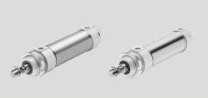
Problématique 2 :

L’étude préalable montre que le vérin de serrage rep.110 est sous-dimensionné.
Le service de maintenance décide de remplacer ce vérin de serrage afin de respecter le coefficient de sécurité du cahier des charges, tout en prenant soin de modifier le moins de pièces possible.

Q5 | Serrage du sac Choix d’un nouveau vérin | DTR 3/10 ; DTR 4/10 ; DTR 5/10 DTR 8/10 ; DTR 9/10 | 44 pts | Temps conseillé : 40 min
II F necessaire II

II F developpèe II

Cofficient de sécurité k =
Rappel :
Pression d’alimentation du vérin = 6 bars
Force développée > 2,5 fois la force nécessaire.

Pour la suite de l'étude,
Force nécessaire = 360 N
Formule :

𝐶𝑜𝑒𝑓𝑓𝑖𝑐𝑖𝑒𝑛𝑡 𝑑𝑒 𝑠é𝑐𝑢𝑟𝑖𝑡é 𝑘 =

Q 5.1 : Compléter le tableau ci-dessous en vous aidant de l’extrait de catalogue du dossier technique, afin de déterminer le ou les vérins susceptibles de convenir :

Ø piston disponible (mm) | Ø40 | ……….. | …….
Force développée sous 6 bars (N) | ………. | ……….. | …….

Q 5.2 : Calculer le coefficient de sécurité k correspondant à chaque vérin du tableau Q5.1, et compléter le tableau ci-dessous :

Ø Piston | Ø40 | ……….. | …….
Coefficient de sécurité k | ………. | ……….. | …….

Q 5.3 : Définir à présent votre choix de diamètre de piston se rapprochant au plus près du cahier des charges :

Ø du piston = ……………. mm

BAC PRO MEI | Code : 1606-MEI ST 11 | Session 2016 | Dossier Questions-Réponses
E1 - SOUS-ÉPREUVE E11 | Durée : 4 h | Coefficient : 3 | DQR : 14/20

Q 5.4 : En vous aidant de l’exemple dans l’extrait de catalogue DTR4/10, déterminer la référence du nouveau vérin :
Pour information : la course du nouveau vérin sera de 160 mm.

Référence = ……………. - ……………. -……………. - PPV – A

Le changement de vérin de serrage implique aussi des modifications au niveau de la liaison entre le vérin et le gabarit droit. Aussi et afin de gagner du temps, il est demandé au service de maintenance de réadapter la pièce rep.104 en réalisant un nouveau taraudage.

Q 5.5 : En vous aidant des extraits de catalogue du dossier technique, déterminer le diamètre et le pas du filetage en bout de tige du nouveau vérin que vous avez choisi :

Ø du filetage = …………………………………………………

Q 5.6 : En admettant que le filetage à réaliser soit M16 x 1,50,
terminer le dessin de définition Figure 3 du DQR 16/20 en :
- Complétant la vue face avec le taraudage M16 x 1,5
- Complétant la vue de gauche en coupe A-A
- Coter le trou taraudé

BAC PRO MEI | Code : 1606-MEI ST 11 | Session 2016 | Dossier Questions-Réponses
E1 - SOUS-ÉPREUVE E11 | Durée : 4 h | Coefficient : 3 | DQR : 15/20

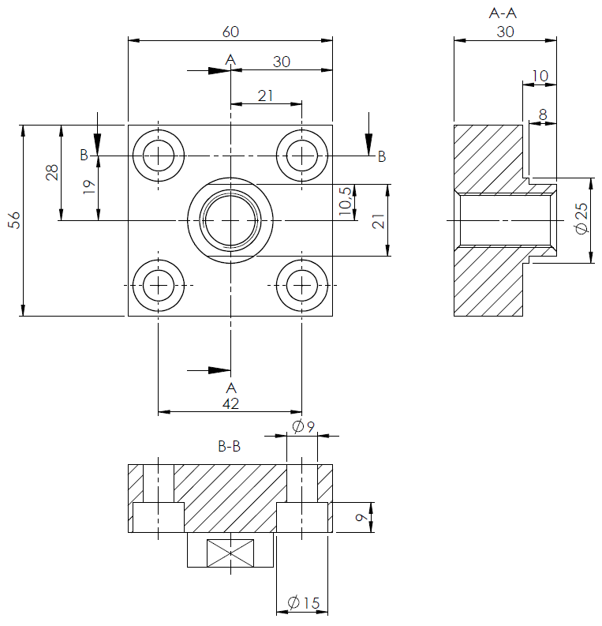Figure 3

ECHELLE 1 : 1

BAC PRO MEI | Code : 1606-MEI ST 11 | Session 2016 | Dossier Questions-Réponses
E1 - SOUS-ÉPREUVE E11 | Durée : 4 h | Coefficient : 3 | DQR : 16/20

Problématique 3 :

L’étude du nouveau vérin de serrage a montré qu’il fallait modifier la course de celui-ci par rapport à l’ancienne version. Mais est-ce le cas pour le vérin de maintien lors de la dépose du sac ?
Au vu de la technologie choisie, le service de maintenance doit maintenant vérifier graphiquement que l’ouverture des griffes est suffisante pour laisser évacuer le sac lors de la phase de dépose du sac.

Q6 | Dépose du sac Vérification de l’écartement entre les  griffes | DTR 2/10, DTR 8/10 DQR 20/20 | 22 pts | Temps conseillé : 30 min

L’ouverture des griffes rep.2 et rep.3 s’effectue symétriquement par rapport à un plan médian. Les tracés porteront sur un seul coté de l'axe médian de l’élément et il suffira de doubler le résultat obtenu pour trouver la valeur de l'ouverture totale.

Q 6.1 : Indiquer le mouvement de la griffe 3 par rapport au bâti 0 :

Mvt 3/0 = ……………………………………………………………………………………………….

Q 6.2 : Indiquer la trajectoire du point B appartenant à la griffe 3 par rapport au bâti 0 :

TB 3/0 = …………………………………………………………………………………………………

Q 6.3 : Sur la figure 4 du DQR 20/20, tracer la trajectoire TB 3/0.

Q 6.4 : Tracer le point B’ correspondant à la nouvelle position du point B une fois le vérin de maintien Rep.12 ouvert :

Q 6.5 : Tracer la trajectoire TD 3/0 :

Q 6.6 : Tracer le point D’ correspondant à la nouvelle position du point D :

Q 6.7 : Mesurer la distance séparant le point D’ à l’axe médian et déduire la dimension maximale D’H’ correspondant à la position « ouverture » des griffes :

Distance D’H’ = ………………………………….…
Distance D’H’ = ……………….. mm

Q 6.8 : L’ouverture maximale des griffes est-elle suffisante pour accepter les dimensions d’un sac de 35 kg ?

(Entourer la bonne réponse) OUI NON

BAC PRO MEI | Code : 1606-MEI ST 11 | Session 2016 | Dossier Questions-Réponses
E1 - SOUS-ÉPREUVE E11 | Durée : 4 h | Coefficient : 3 | DQR : 17/20

Problématique 4 :
La liaison complète entre la tête à griffes avec chariot et le chariot tête RPA se fait au moyen de boulons. Lors d’un démontage de cette liaison, le service de maintenance constate la déformation des vis de fixation. Il lui est donc demandé de vérifier les causes possibles de cette déformation et d’apporter les modifications nécessaires.
Formulaires :
Poids = m × g
avec g =9,81 m/s²
𝜎 =
𝑁
𝑆
, 𝑅𝑝𝑒 =
𝑅𝑒
𝑘
Données :

Masse de l’ensemble tête à griffes avec chariot = 90 kg
Vis de fixation CHC M10 × 25 - 8.8
Vis en acier avec Re = 480 MPa Coefficient de sécurité k = 2,5 Nombre de vis : 12
Ø de tête D = Ø16
pas = 1,5 mm

Q7 | Assemblage Chariot tête RPA avec tête à griffes  Vérification résistance des vis | DTR 5/10 DTR 7/10 | 20 pts | Temps conseillé : 15 min

Sachant que le sac soulevé a un poids de 350 N, nous souhaitons vérifier la contrainte sur chaque vis afin de pouvoir apporter les modifications si elles sont nécessaires.

Q 7.1 : Donner le type de sollicitation que supportent les vis :

……………………………………………………………………………………………………………

Q 7.2 : Calculer le poids total supporté par les 12 vis :

Poids total = ………………………………………………………...
Pt = ………….….. N
…………………………………………………………

Q 7.3 : Calculer la charge sur une seule vis :

= ……………..……………………….………………………
=……………..N

BAC PRO MEI | Code : 1606-MEI ST 11 | Session 2016 | Dossier Questions-Réponses
E1 - SOUS-ÉPREUVE E11 | Durée : 4 h | Coefficient : 3 | DQR : 18/20

: Ecrire les conditions de résistance pour ce type de sollicitation :
Q 7.4

……………………………………………………………………………………………………………

: Retrouver dans le dossier technique DTR 5/10 la section du noyau d’une vis sollicitée :
Q 7.5
S noyau = …………….mm²

: Calculer les contraintes dans une vis :
Q 7.6

= ……………………………………………………………….…….
= ………………….. MPa

: Calculer la résistance pratique à l’extension Rpe :
Q 7.7

Rpe = ………………………………………………………………….
Rpe = ………………….. MPa

: Les conditions de résistance sont-elles respectées ? Argumenter votre réponse :
Q 7.8

……………………………………………………………………………………………………………
……………………………………………………………………………………………………………
……………………………………………………………………………………………………………

BAC PRO MEI | Code : 1606-MEI ST 11 | Session 2016 | Dossier Questions-Réponses
E1 - SOUS-ÉPREUVE E11 | Durée : 4 h | Coefficient : 3 | DQR : 19/20

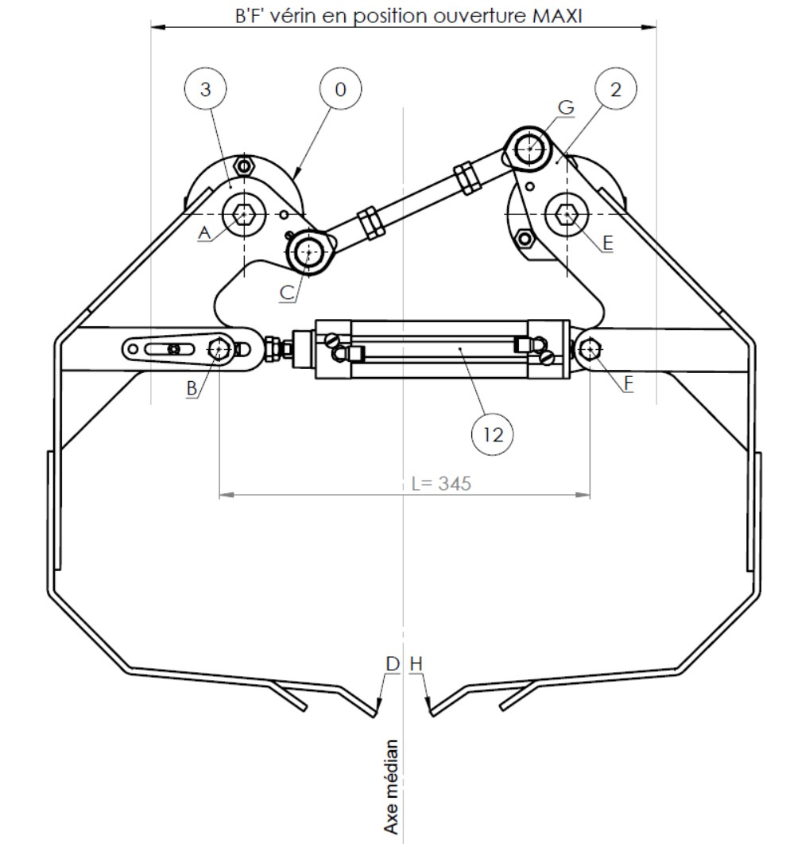𝑦

𝑧
𝑥

Figure 4

ECHELLE 1 : 4

Vérification graphique de l’ouverture maximale des griffes.

BAC PRO MEI | Code : 1606-MEI ST 11 | Session 2016 | Dossier Questions-Réponses
E1 - SOUS-ÉPREUVE E11 | Durée : 4 h | Coefficient : 3 | DQR : 20/20

